
nabízí
REKVALIFIKAČNÍ KURZ

Cena kurzu: 3 800 Kč
2 800 Kč (pro studenty SZŠ Hranice)

Hodinový rozsah: 41 vyučovacích hodin

Po ukončení rekvalifikačního kurzu a úspěšném vykonání závěrečné zkoušky
bude absolvent připraven k výkonu zdravotníka zotavovacích akcí (tábory, lyžařské školy…) a škol v přírodě, které jsou určeny pro děti a mládež.

Absolvent získá osvědčení o rekvalifikaci s celostátní platností

Podmínky pro přijetí
Kurz je určen pro frekventanty s minimálně ukončeným středním vzděláním (střední vzdělání s výučním listem - délka studia 2 – 3 roky) - dle zákona č.561/2004 Sb., školský zákon, ve znění pozdějších předpisů a kteří mají zájem o funkci zdravotníka na zotavovacích akcích.
Další požadavky:
- dosažení 18 let věku
- dobrý zdravotní stav
- plavecká zdatnost

Výuka bude organizována
do vyučovacích bloků jeden nebo dva dny v týdnu (v odpoledních hodinách) .
Počet účastníků nutný pro zahájení kurzu je 10.

Místo konání kurzu: SZŠ Nová 1820, Hranice
Kurzovné: nutno uhradit hotově nebo převodem z účtu před zápisem, tedy nejpozději v den
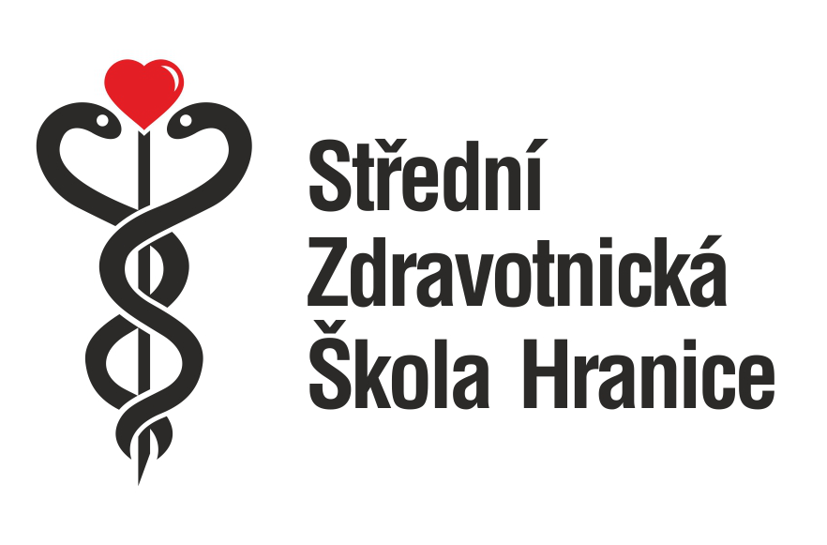
zahájení kurzu. O přesném datu zahájení kurzu budete včas informováni.

Bližší informace: tel. SZŠ HRANICE +420 581 601 792, +420 581 602 981,
přihláška – www.szs-hranice.cz
(Mgr. Jana Reisigová - učitelka) e-mail: kurzy@szs-hranice.cz
PŘIHLÁŠKA
na kurz ZDRAVOTNÍK ZOTAVOVACÍCH AKCÍ
(vyplňte, prosím, hůlkovým písmem)

Kurz je určen pro frekventanty s minimálně ukončeným středním vzděláním
Pro získání osvědčení o absolvování modulu musí být účastník přítomen na minimálně 80 % hodin výuky modulu a zúčastnit se ověření znalostí a dovedností.

Jméno, příjmení:………………………………………………………………..Titul:…………………

Datum narození:……………………………………Místo narození:……………………………….

Státní příslušnost:…………………………………………………………………………………….

Adresa:………………………………………………………………………………PSČ:…………….

Telefon:…………………………………e-mail:…………………………………………..………….

Dosažené vzdělání:…………………………………………………………………………..………..

Součástí přihlášky je:
Kopie dokladu o dosaženém stupni nejvyššího dosaženého vzdělání

Datum:………………………………………Podpis:…………………………………………..………

_____________________________________________________________________________________

Bližší informace: tel. SZŠ HRANICE +420 581 601 792, +420 581 602 981,
přihláška – www.szs-hranice.cz
(Mgr. Jana Reisigová - učitelka) e-mail: kurzy@szs-hranice.cz

